使用linkit 7697與python進行序列埠溝通的酒精偵測系統

一、所需材料:

[linkit7697](https://www.pcstore.com.tw/playrobot/M32001391.htm)(點擊名稱可前往購買網頁)

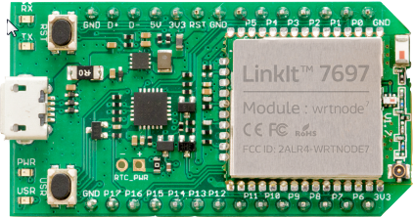

[mq3酒精感測器](https://www.playrobot.com/gas/1001-mq-3-alcohol-gas-sensor-module.html)

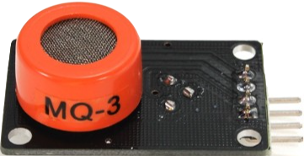

二、實驗步驟

將mq3酒精感測器接上7697並接上電腦: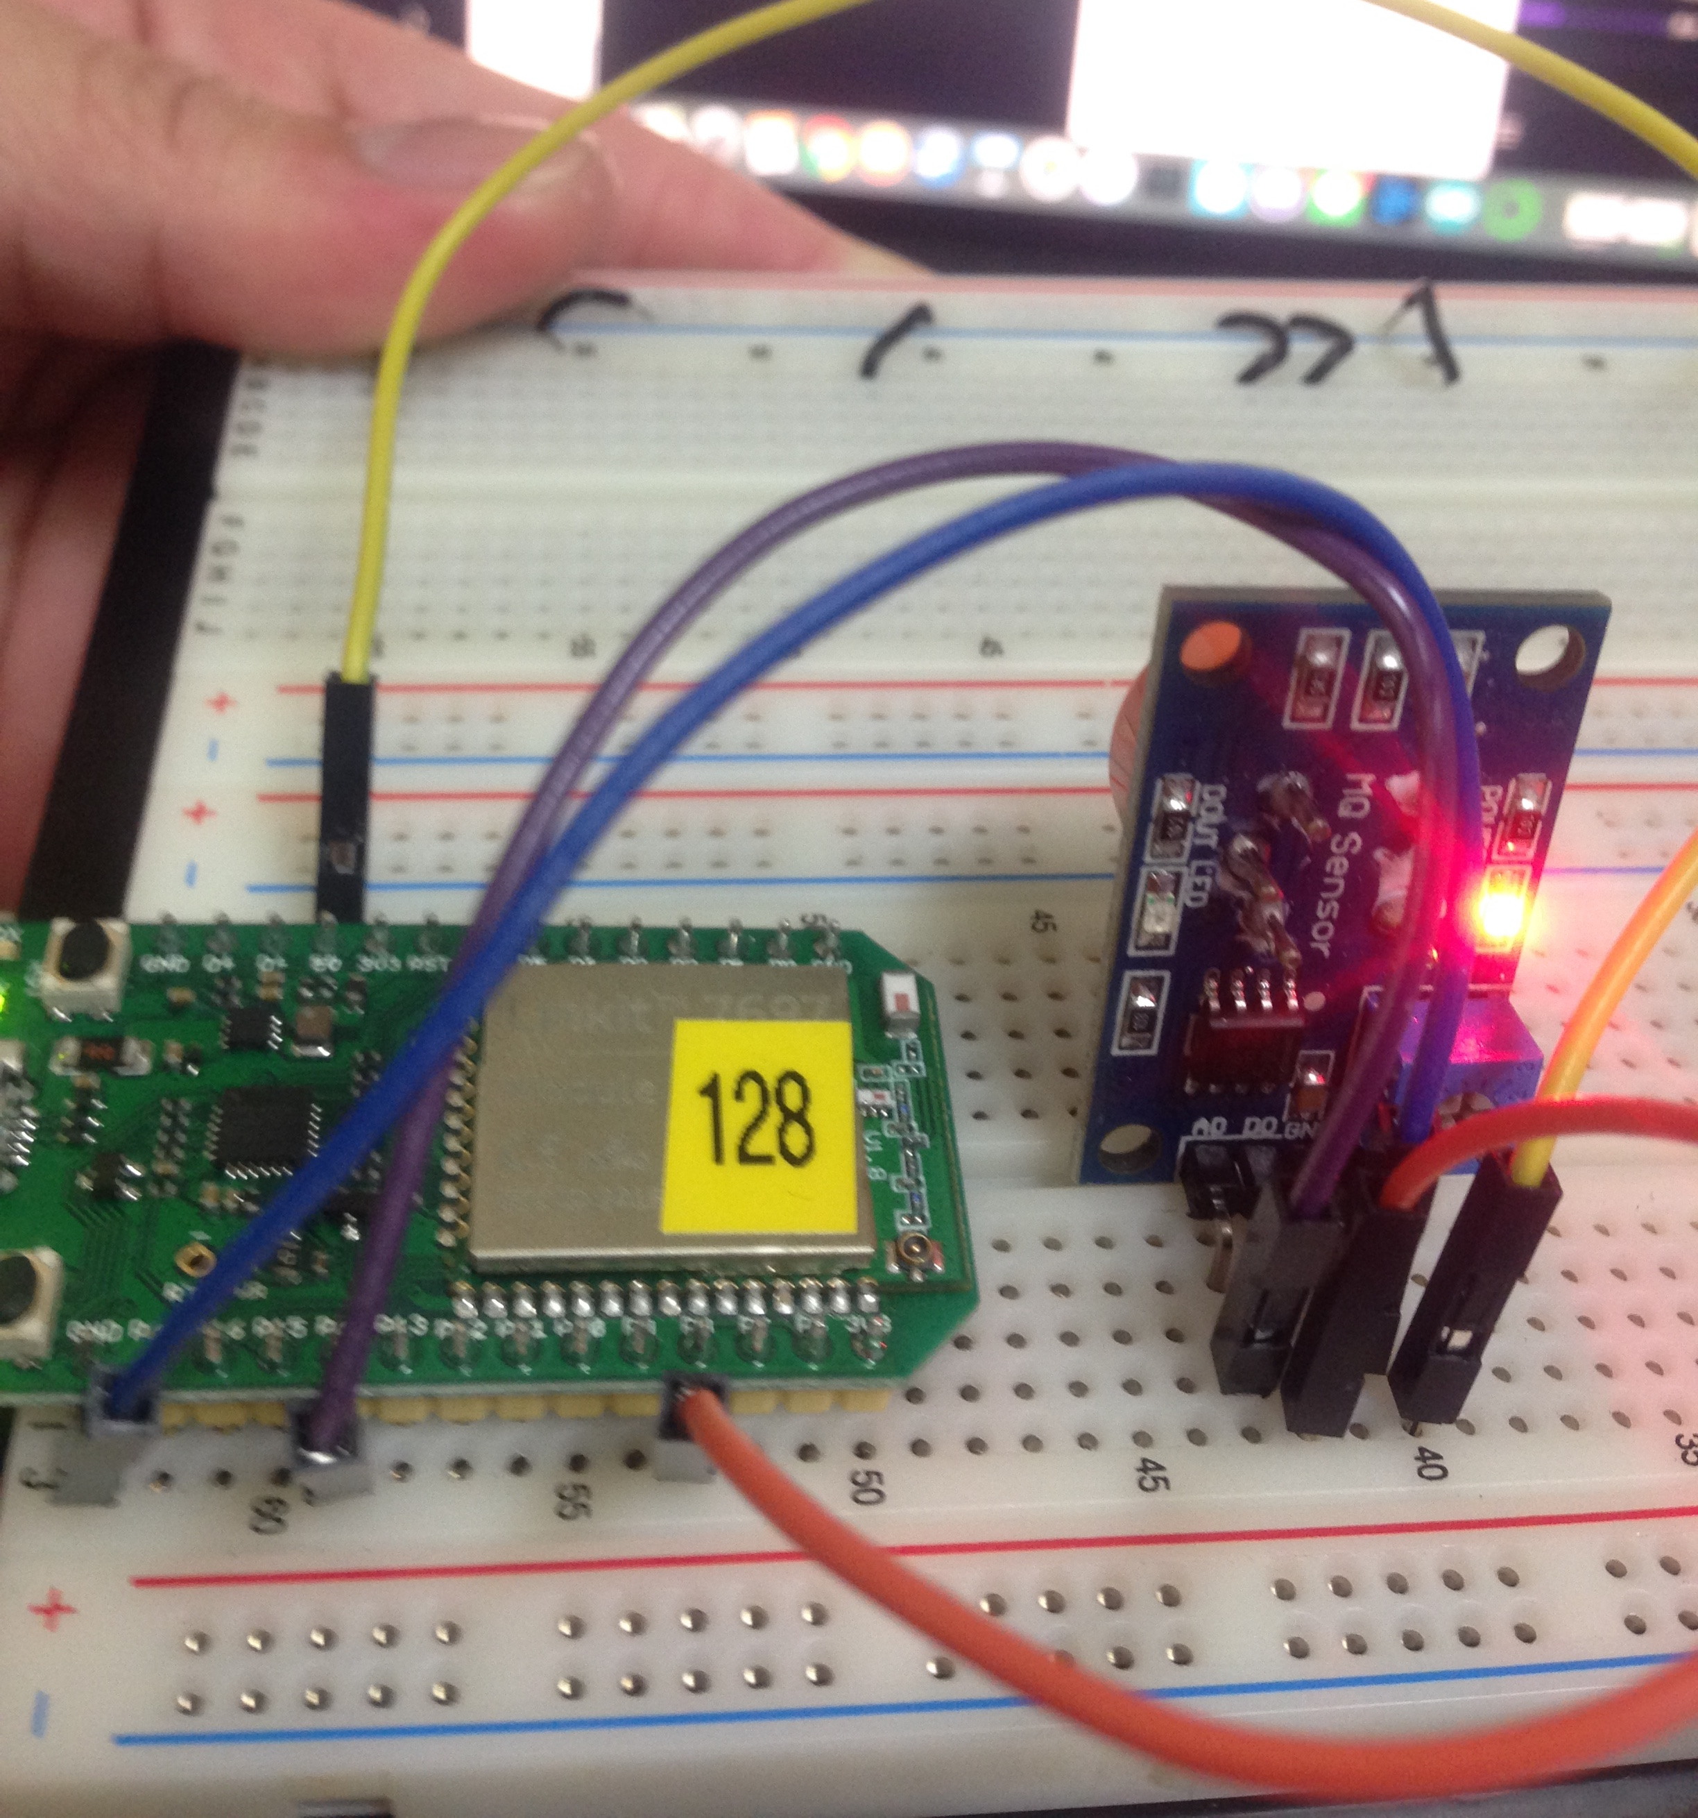

圖1.實際接線圖

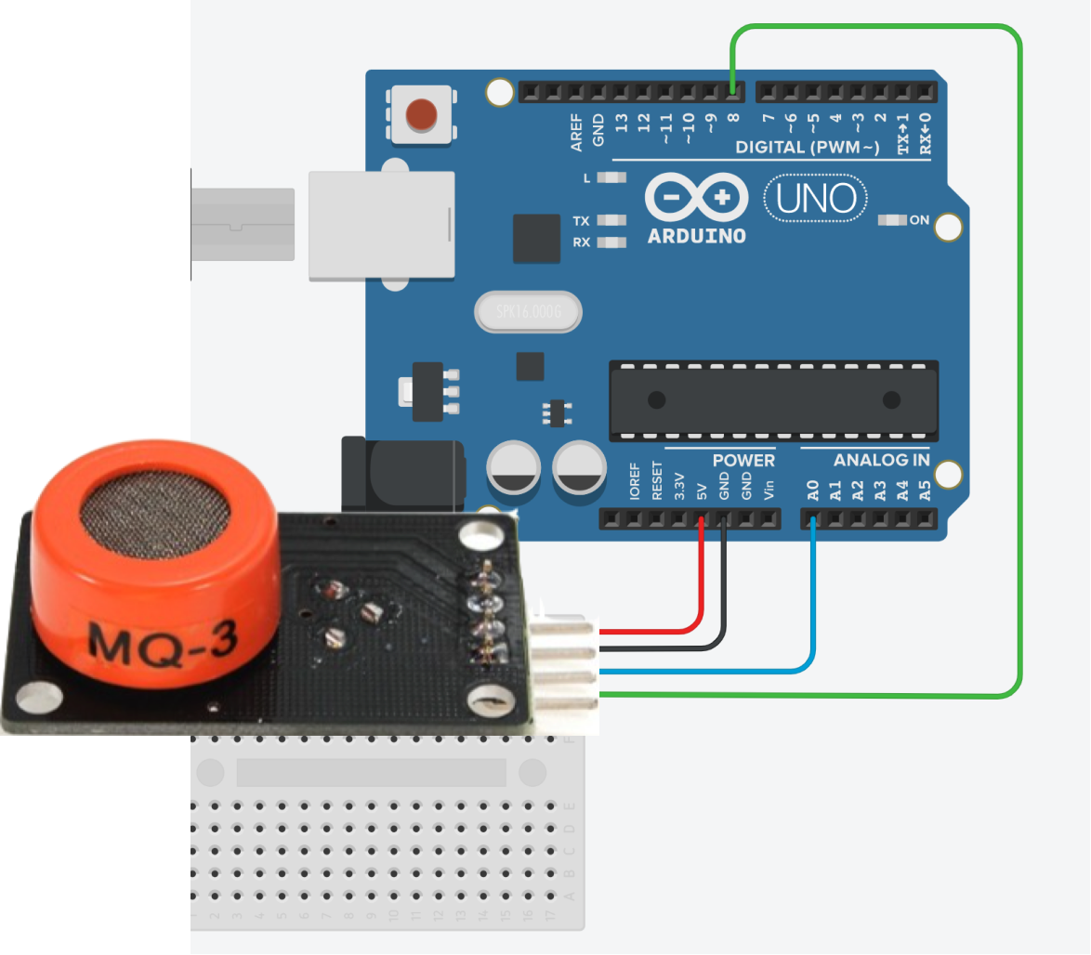

AOUT

+5V

DOUT

GND

圖2.模擬接線圖

注:AOUT接腳在7697上面要接在腳位14上面

AOUT：感測酒精濃度並轉成電壓值,越高代表濃度越高

DOUT：控制閥值開關,當AO的值到上限時輸出會0,其餘為1

GND：地線

VCC：5v

1. arduino端程式碼:

|  |
| --- |
| const int aout = 14;  const int dout = 8;  int value;  int limit;  void setup() {  Serial.begin(9600);  pinMode(dout, INPUT);  }  void loop(){  value = analogRead(aout);  Serial.println(value);  limit= digitalRead(dout);  Serial.println(limit);  } |

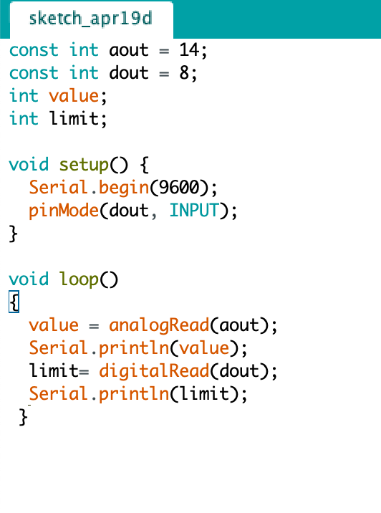

圖3.arduino程式碼

1. python端程式碼:

3.1為了播放音樂檔,先安裝pygame

打開cmd 輸入以下指令來安裝pygame接著把想要播放的音檔跟程式碼放在同個資料夾

|  |
| --- |
| pip install pygame |

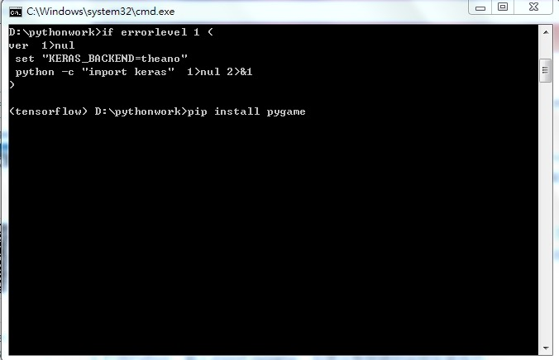

圖4.pygame成功安裝圖

3.2 python程式碼

|  |
| --- |
| import serial  import sys  import pygame  pygame.mixer.init()  pygame.mixer.music.load("440_sine.wav")  COM_PORT = '/dev/cu.SLAB_USBtoUART' # 指定通訊埠名稱(mac)  BAUD_RATES = 9600  ser = serial.Serial(COM_PORT, BAUD_RATES)  try:  while True:  while ser.in_waiting: # 若收到序列資料…  data_a = ser.readline() # 讀取一行  data_d = ser.readline()  dataa = data_a.decode()  datad = data_d.decode()# 用預設的UTF-8解碼  print('接收到的酒精濃度資料：', dataa)  data1 = int(dataa)  data2 = int(datad)  if data1 >= 2000 and data2 ==1:  print('好像有點醉喔')  elif data2 == 0:  print('酒精濃度超標')  pygame.mixer.music.play()  except KeyboardInterrupt:  ser.close() # 清除序列通訊物件  print('再見！') |

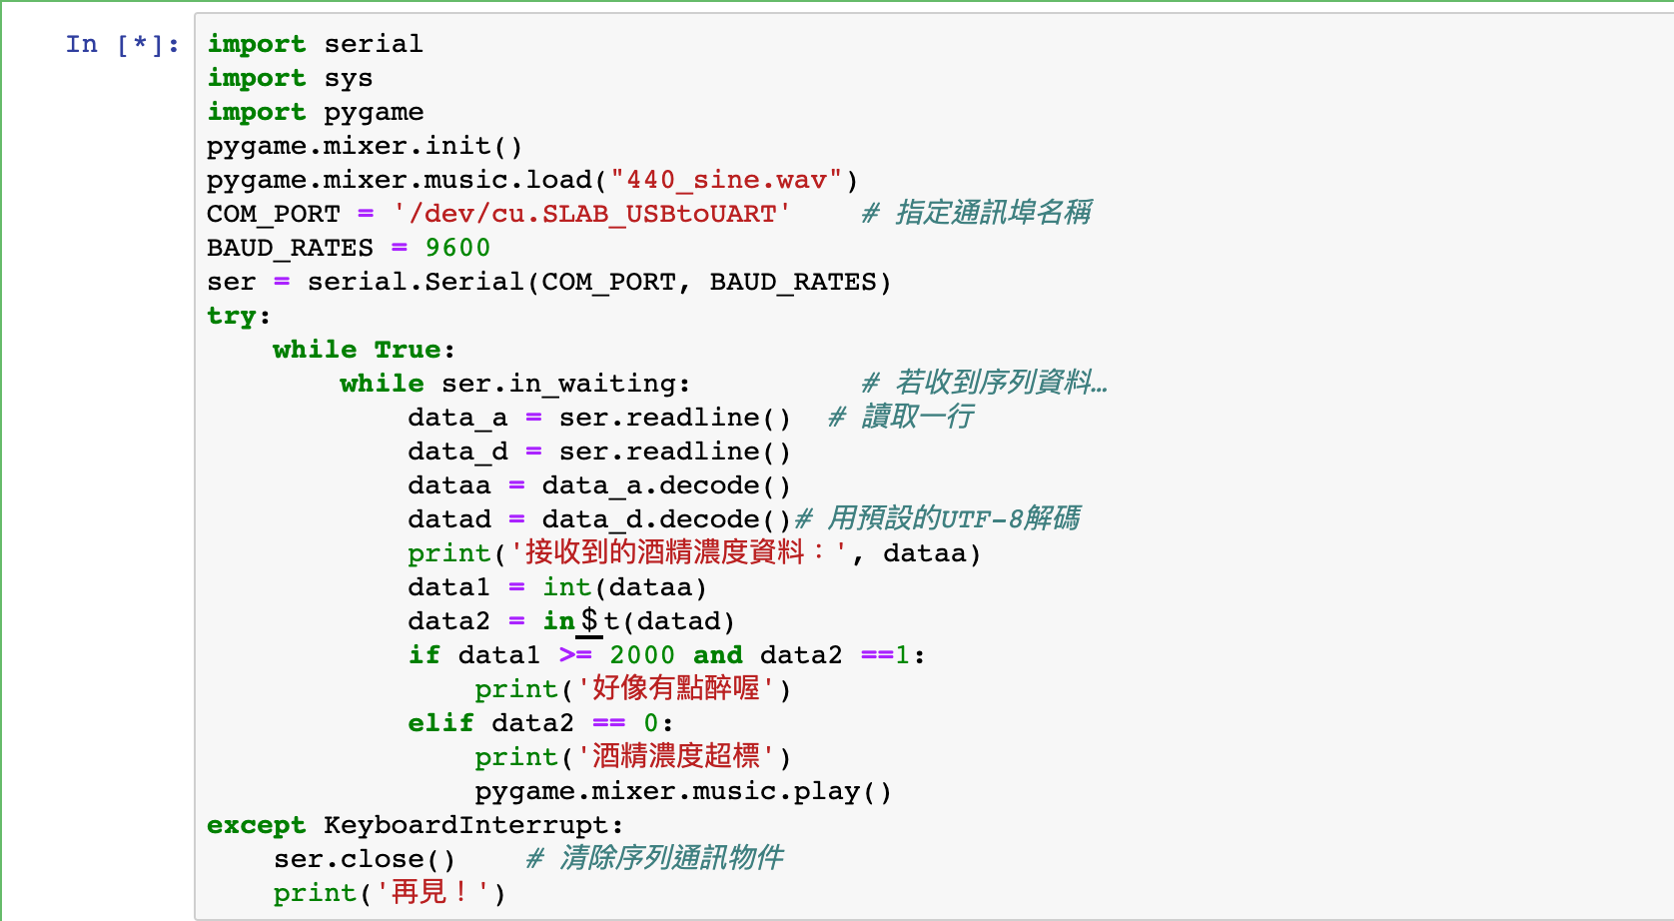

圖5.python程式碼

1. 實際測試

先在arduino上執行之後,再去python執行

結果如下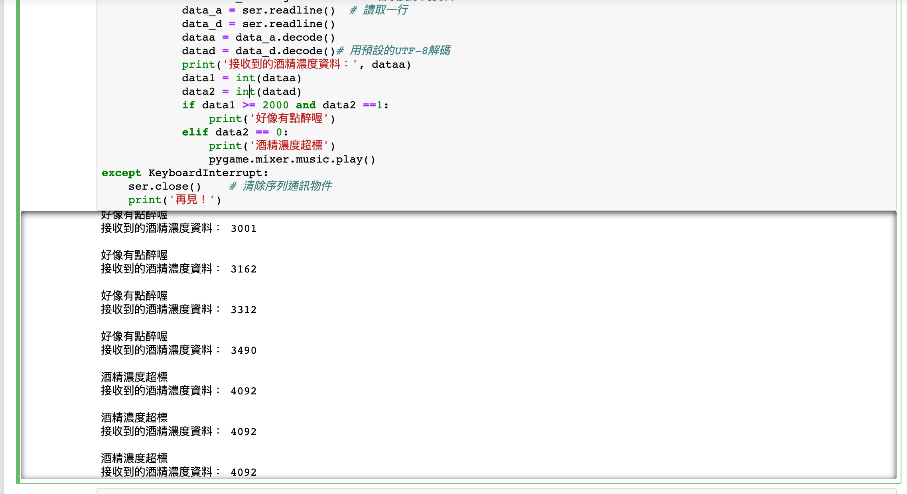 圖6.測試成功圖

參考資料:<https://swf.com.tw/?p=1188>

<https://www.arduino.cc/en/Main/Software>

<https://docs.labs.mediatek.com/resource/linkit7697-arduino/zh_tw/environment-setup/connecting-linkit-7697-to-computer>

<https://docs.labs.mediatek.com/resource/linkit7697-arduino/zh_tw/environment-setup/setup-arduino-ide>

<https://www.playrobot.com/gas/1001-mq-3-alcohol-gas-sensor-module.html>